Край родной, я тебя воспеваю
(о художнице Жданович Ольге Леонидовне»
Заместитель директора нашей школы искусств, преподаватель предмета «история искусств» художественного отделения Светлана Георгиевна Губина предложила мне изучить творчество известной художницы Коми-Пермяцкого округа Ольги Леонидовны Жданович, которая живёт в соседнем с нами селе Кочёво. Она сказала, что это очень интересный человек, талантливый художник, наша землячка, а нам надо знать своих знаменитых людей. Ведь ещё В.Г. Белинский говорил: «Любить свою родину – значит, знать её».
Вначале мне пришлось изучить информацию о Жданович О.Л. в Интернете. Затем я просмотрел книги в библиотеке Детской школы искусств. И вот, что узнал.
ЖДАНОВИЧ ОЛЬГА ЛЕОНИДОВНА (род. 26.12.1950, пос. Усть-Онолва Кочёвского р-на Пермской обл.). Живописец, график. Родилась в семье служащих, училась в Пермском педагогическом училище № 4 (1968-1971). В 1985-1990 гг. училась заочно в Пермском государственном институте культуры на отделении культурно-просветительной работы.
За многолетний добросовестный труд О. Л. Жданович награждена Почетной грамотой Управления культуры администрации Коми-Пермяцкого автономного округа (2000), знаком Министерства культуры РФ «За достижения в культуре» (2001), благодарностью заместителя губернатора Пермской области за участие в IX фестивале искусств (2004), благодарностями администрации Коми-Пермяцкого автономного округа (2000, 2005), почетными грамотами и благодарностями администрации Кочёвского района и отдела культуры. В 2007 г. президентом РФ В.В. Путиным ей присвоено почетное звание «Заслуженный работник культуры Российской Федерации».
И вот в один из морозных февральских дней этого года мы с С.Г. Губиной сели в машину и поехали в село Кочёво, чтобы лично встретитьсяс Ольгой Леонидовной. Наша встреча состояла из вопросов и ответов.
1 вопрос: «Где вы родились и учились? Кто ваши родители?
- Я родилась в посёлке Усть– Онолва Кочёвского района. Там я училась до 8-го класса, а потом в Маратах открылся 9-10 класс.
Мои родители – дети спецпереселенцев. Дедушек репрессировали, а их жен вместе с детьми отправили следом за ними. Исторические корни ведутся с Западной Белоруссии, это на границе с Польшей. Дед мой был поляк, но записан был русом, так что мы все белорусы. Приехали в Онолву, кругом был лес, здесь выгрузили переселенцев. Моя мама была тогда девочкой и её оставили у родственников в Беларуси, а приехала сюда моя бабушка с двумя своими детьми: с 10- летней Люсей и с моим отцом Леопольдом, а его стали по-русски называть Леонид.
Знаете ли вы мою картину «Река забвения»? Я хотела посвятить цикл своих работ репрессированным. Когда я сама стала взрослой и у меня дети стали взрослыми, меня, как ударило, что это я вот со своими вот такими детьми, 10 и 8 лет, из своего родового дома, через всю Россию выкинута в тайгу. И живи, как хочешь. Я хочу повторить сюжет этой картины («Река забвения»), но как-то пока не идёт. Река, река забвения… Она уходит, уносит всё, память обо всем. Самое главное, что мы воспринимаем историю как буквы, цифры, даты, а это живые люди. Люся, сестра моего папы, совсем молодой умерла от аппендицита. ОтОнолвыдо Кочево её повезли, с приступом и просто не довезли.
Мне довелось жить в Казахстане. Жила нормально, там первых двоих детей родила. А потом после распада СССР начались проблемы: начали выгонять, унижать русских. Мы жили в рабочем общежитии, благоустроенном. Сестра написала, что в Кочёво открывается художественная мастерская и им нужен руководитель с образованием. В своё время я закончила художественно-графическое педагогическое училище № 4 в Перми. Мне пообещали выделить жилье и трудоустроить. Я все бросила, собрала вещи в контейнер и приехала с двумя старшими детьми, тут и жила. Потом нашу мастерскую закрыли из-за недостатка снабжения. Я второй раз вышла замуж и родила ещё двух детей. Заведующая отделом культуры открыла первый художественный класс при музыкальной школе, когда расформировали все художественные мастерские.
В 1996 году начальник управления культуры округа Минуллина Надежда Афанасьевна собрала всех заведующих отделами культуры и приказала: привезти всех рисующих художников и создать объединение художников. Мы по четыре раза в год ездили на пленэры. Наш тогдашний депутат А.А. Климов даже провел необходимую работу и нас ждали за границей, но тут началось объединение округа и области в край, и мы оказались за бортом, не у дел.
2 вопрос: - Почему вы решили связать свою жизнь именно с искусством?
- Это произошло совершенно случайно. Рисовала я всегда и очень хорошо, но я даже не представляла, как можно стать художником, жила в глухой деревне, там не было специальных школ. Приехала в Пермь поступать, случайно увидела «Художественно-графическое» и не заметила, что мелким шрифтом написано «педагогическое училище №4». В меня там сразу вцепились, так как оценки в аттестате были хорошие. Там принимали после 8 классов, а я окончила 10, поэтому меня перевели сразу на второй курс. И только после того, как я поступила, я поняла, что меня будут готовить не просто художником, а преподавателем. И я так расстроилась, ведь мои родители были учителями, и я знала, что это очень трудная работа. Сам процесс обучения в училище зацикливался не на педагогике, а именно на творчестве. Я отработала 3 года по распределению, в Соликамске. Приехал мой дядя, который жил в Алма-Ате. Он сказал: «Что ты будешь на этих северах мерзнуть? Поехали туда, в Казахстан». Я там работала на заводе художником-оформителем. Зарплата была по тем временам очень высокая – 190 рублей. К педагогике не тянуло, ведь я работала на заводе, потом привлекли меня мастером производственного обучения. Всё нормально складывалось, не сложилась только личная жизнь. Вернулась на родину, в Кочево. В общем, не хотела я быть каким-то гениальным художником, хотя после училища мне давали рекомендацию на поступление в институт в Москве, в Нижний Тагил. Так что художником меня жизнь заставила стать.
3вопрос: - Кто был для вас примером на вашем творческом пути?
- Это мой первый педагог, Софьева Таисия Андреевна, она работала в училище, академист. Замечательнейший человек.
4вопрос: - Кто ваш любимый художник?
- Я просто обожаю Левитана. Также – Ван Гог. Это не мой любимый художник, но это пример настоящего художника. Человек всю жизнь потратил на то, чтобы прославиться, продать свои картины и вернуть долги своему брату, который оплачивал все расходы на его творчество.
5 вопрос: - Какая ваша картина вам больше всего нравится?
- «Первая звезда» или «Звезда над полем». Я хотела её продать, но сестра сказала: «Не трогай». Это точка Родины. Звезда. К ней у меня стихи:
Гори, гори моя звезда,
Звезда любви приветная.
Ты у меня одна заветная,
Другой не будет никогда.
6 вопрос: - В какой технике вам больше всего нравится работать и почему?
- Сначала просто обожала пастель. А потом жизнь вынудила перейти на масло. Потому что пастель - это специфическое оформление: паспорту, стекло и т.д.
7 вопрос: - Меня очень заинтересовала ваша работа «Елизавета Пожва». Почему вы её написали и что там изображено? Почему такое название?
- Завод в Пожве, чугунолитейный, бывшее заводоуправление. Этот завод посещала царица Елизавета.
8 вопрос: - Имел ли в вашей жизни место творческий кризис?
- Когда работаешь в объединении художников, кризиса, как такового, нет. Я работала всю жизнь. Художественная мастерская – заказов много, а художников только двое. А рисовать надо. Пленэр. Уезжаешь на четыре дня и уже ни о чем не думаешь. С утра до ночи рисуешь, рисуешь. И выставки. И дома ты уже не ходишь из угла в угол, а выбираешь момент, чтобы быстрее все успеть сделать.
9 вопрос: -Как вы относитесь к современному искусству?
- Если это искусство, то положительно. Я ненавижу в искусстве дилетантов. Если ты имеешь образование, то тебя не обманешь.
10 вопрос: - Каковы ваши планы на будущее?
-Хотелось бы побывать в Испании, увидеть Париж.

Хочу предложить вашему вниманию мои мини-сочинения о некоторых картинах О.Л. Жданович.
Картина «Весна»
Весна – одно из самых красивых времён года. Весной природа пробуждается от долгой зимней спячки.
На картине «Весна» изображено именно это время года. Мы видим прекрасный солнечный день ранней весны. Деревья ещё не зазеленели, но уже сбросили снег и радуются первому теплу. Глазам приятно видеть светлую траву, хотя кое-где всё ещё лежит снег, напоминая о недавней зиме.
Нельзя не заметить ясное и чистое небо. Именно таким оно бывает в начале весны.
Картина показывает не просто приход весны, а чудесность жизни. Всё просто пронизано легкостью, и кажется, что сама природа радуется и улыбается.
«Деревня Они. Большая вода»
Зима была очень снежной и с приходом весны снег быстро растаял. Река вышла из берегов. В своей картине О.Л. Жданович показала именно это явление природы. Разлившаяся река занимает в картине центральное место. Она чистая, ровная, почти зеркальная. В ней отражены голубое небо и голые деревья и растения на пока незатопленном участке земли. Эти растения по-настоящему беззащитны.
На заднем плане стоят маленькие домишки, ещё не тронутые водой. Художница выразила в картине свою невероятную любовь к природе. Она доносит до зрителя чистую красоту этой ранней поры. Жаль, что в в повседневной жизни мы её не замечаем.

Наша встреча с замечательной художницей длилась несколько часов, которые пролетели, как один миг. Ольга Леонидовна Жданович - настоящий патриот Кочёвскогорайона и Коми-Пермяцкого округа.В своих картинах она выражает свою любовь к родине. Когда смотришь на её пейзажи, то проникаешься истинной красотой русской природы. Она пишет места, где родилась, жила, места, которые стали ей родными. Её работа «Река забвения» посвящена тяжёлым временам, которые пережила Россия.
Мы посмотрели все картины, которые есть в доме художницы. Мы понимаем, что пока есть такие люди искусства, как Жданович Ольга Леонидовна, культуре быть. А она очень сожалеет, что художники Пармы сейчас предоставлены сами себе, не ездят на пленэры, их работа не пропагандируется. Трудно продавать картины. Жаль, что нет Н.А. Минуллиной.
Мы уезжали из села Кочёво и почти всю дорогу говорили об Ольге Леонидовне. Нелегок был её жизненный путь и сейчас ей трудно, но она оптимистка по жизни. Пусть её творческий путь продолжается!

Приложение 1
Известные картины Жданович О.Л.
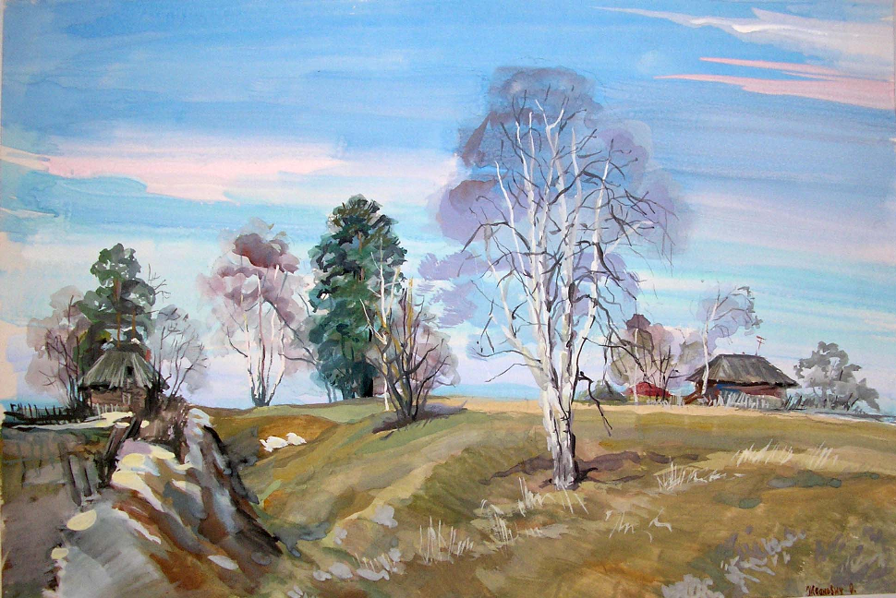
«Елизавета – Пожва»

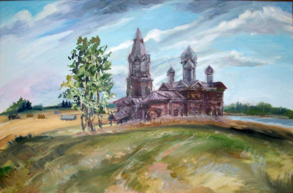
«Церковь д. Монастырь, Гайнский район

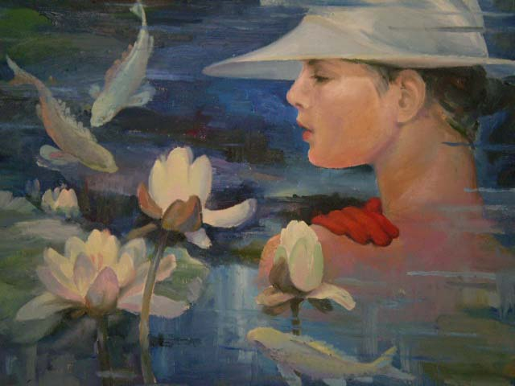
«Река забвения»

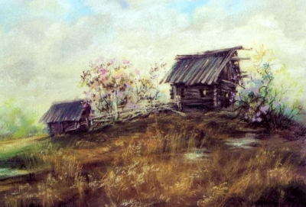

«Снова цветёт сирень. 2003». Бумага, пастель. 40х30

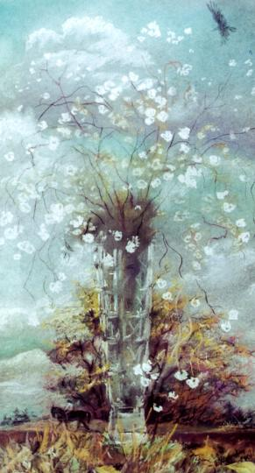
«Маме». 2000. Бумага, пастель. 40х30

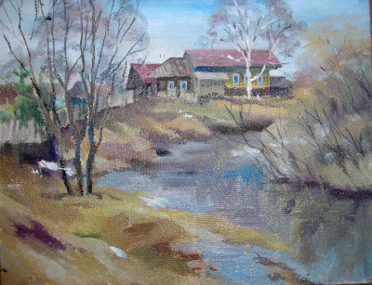
«д. Они. Большая вода»
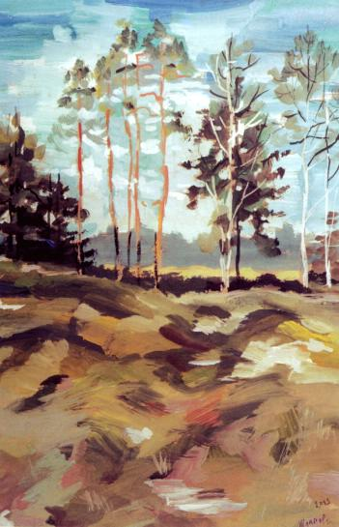
«Весна». 2003. Картон, гуашь. 40х30.

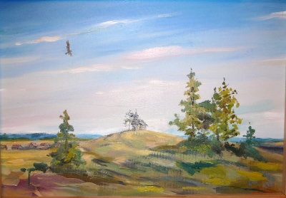
«Дёминская часовня».
Приложение 2
Личные фотографии и фотографии из дома художницы
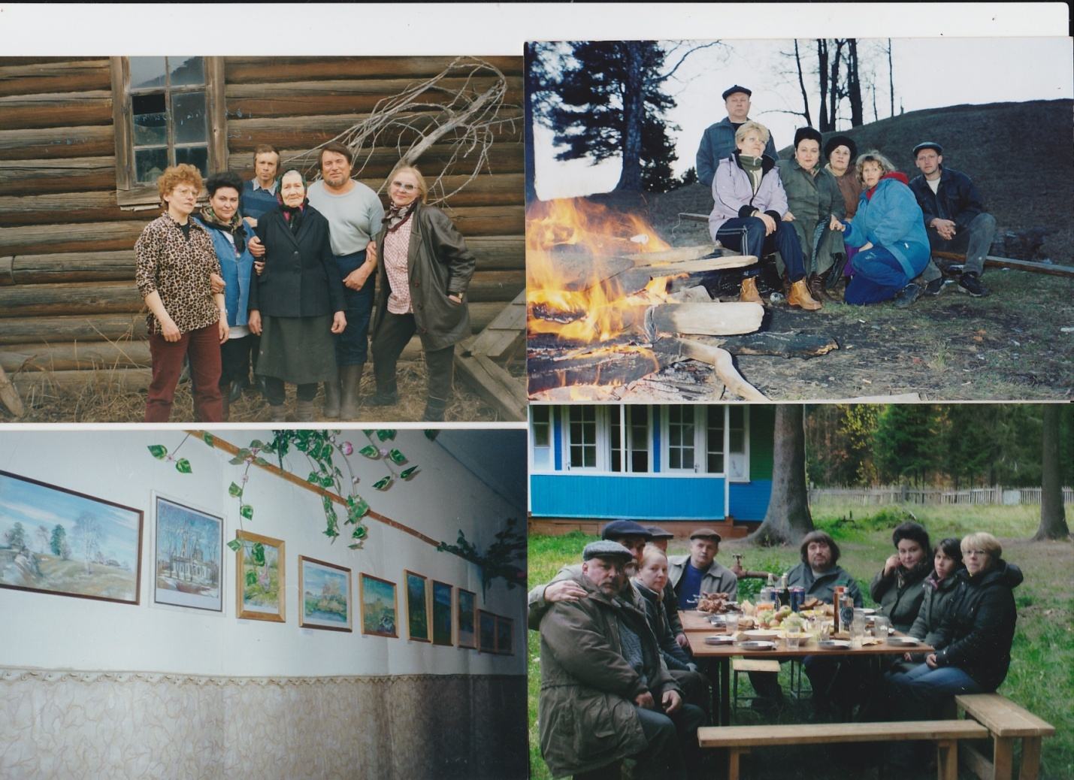
На пленэре
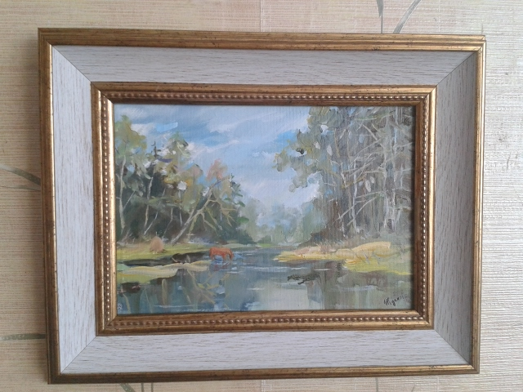
Эта картины висит в квартире Жданович О.Л.

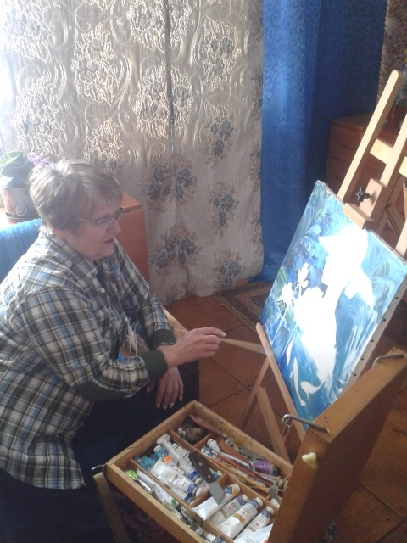
Февраль 2017 г. Жданович О.Л. за работой.

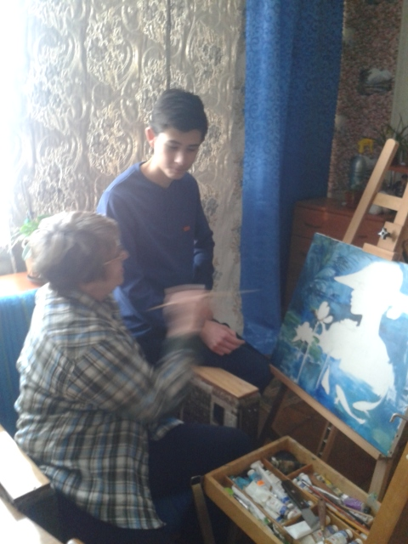
О.Л. Жданович даёт мастер-класс Мизёву Игорю. Февраль 2017 г.

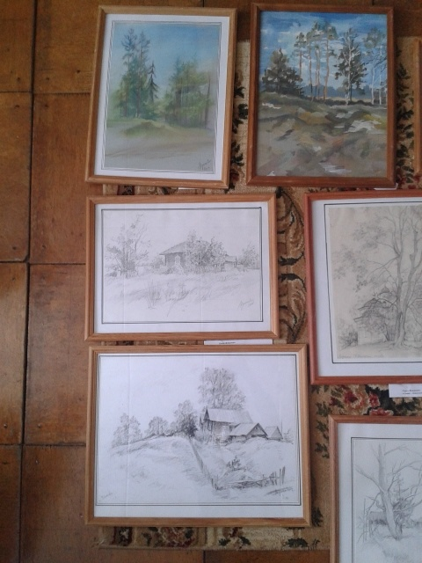
Картины художницы.
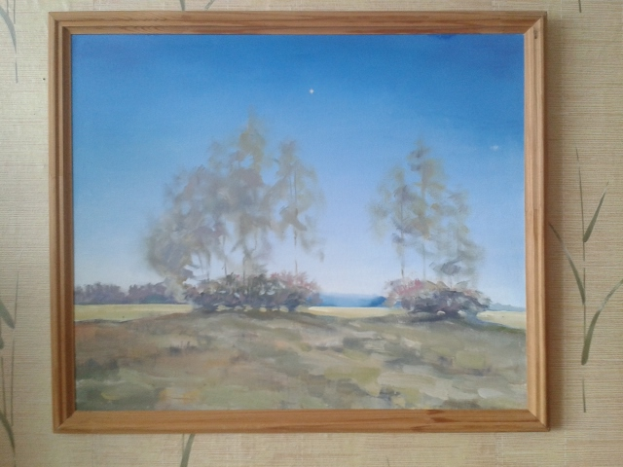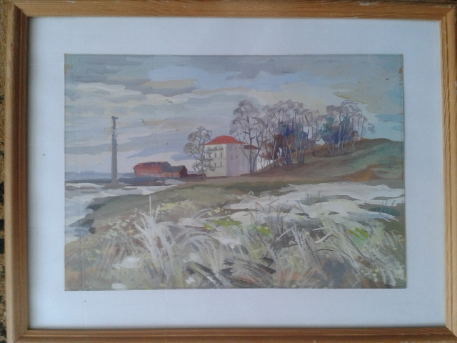
Мизёв Игорь, учащийся 2 класса
художественного отделения
март 2016 года

